14. Provádění a outsourcing vybraných činností souvisejících s ICT
Outsourcing se volně překládá jako vyčleňování nebo externí zajištění. V tomto šetření jde konkrétně o vyčlenění činností souvisejících s ICT mimo organizaci formou smluvního vztahu s externím dodavatelem (poskytovatelem služby). K outsourcingu mohou vést různé důvody, např. nedostatek vlastních lidských zdrojů, nižší náklady, kterých dokáže dosáhnout externí dodavatel, vyšší kvalita poskytovaných služeb apod.

Hlavní zjištění
- Od roku 2015 ČSÚ v dotazníku každoročně zjišťuje, do jaké míry firmy ponechávají vlastní zaměstnance provádět vybrané činnosti spojené s ICT a do jaké míry to svěřují externím pracovníkům. Za rok 2018 bylo zjišťováno těchto 7 činností: údržba ICT infrastruktury (tj. serverů, počítačů, tiskáren, sítí apod.), provoz a správa kancelářského SW, vývoj firemního SW/ informačních systémů, provoz a správa firemního SW/informačních systémů, vývoj webových stránek a aplikací, provoz a správa webových stránek a aplikací a bezpečnost a ochrana dat.
- Letos se stejně jako v předchozích letech potvrdilo, že u všech zjišťovaných oblastí se převažující část ekonomických subjektů s 10 a více zaměstnanci působících v ČR častěji obracela na externí dodavatele. Nejčastěji to bylo u vývoje webových stránek a aplikací, při zajišťování údržby ICT infrastruktury či u zajištění bezpečnosti a ochrany dat (ve všech oblastech ve více než 62 % případů). Zatímco údržbu ICT infrastruktury a podporu kancelářského SW outsourcují výrazně častěji malé nebo středně velké firmy než ty velké, u ostatních sledovaných činností už tolik výrazné rozdíly podle velikosti firem nenacházíme.
- To, že se české firmy v případě zajištění činností souvisejících s ICT velmi často obrací na externí dodavatele, potvrzuje i mezinárodní srovnání. České firmy společně s firmami v Belgii, Itálii, na Kypru a v Portugalsku patří mezi ty, kde více než 60 % subjektů outsourcuje většinu zmiňovaných ICT úkonů.
- Firem, kde většinu zjišťovaných činností provádějí převážně vlastní zaměstnanci, je méně než pětina. Podle předpokladů se jedná častěji o velké firmy a z hlediska oboru o firmy vykonávající činnosti v oblasti IT. Firem, kde naopak většinu činností provádějí převážně externí subjekty, je více než polovina (60 %). Častěji se jedná o malé či středně velké podniky. Nejčastěji outsourcují firmy zabývající se poskytováním ubytování, cestovní agentury a kanceláře či firmy působící v obchodu.
- Vlastním zaměstnancům naopak firmy působící v ČR relativně často svěřují provoz a správu kancelářských programů (41 %). Platí to především pro velké subjekty s více než 250 zaměstnanci – tuto činnost zajišťují převážně vlastní zaměstnanci u tří čtvrtin (76 %) velkých firem.
- Zhruba třetina firem uvedla, že vývoj firemního softwaru či informačních systémů pro ně neprovádějí ani vlastní zaměstnanci ani externisté, tj. že tyto činnosti firma vůbec neprovádí.
- Zajišťování činností souvisejících s ICT samozřejmě úzce souvisí s tím, zda firma zaměstnává ICT odborníky. Subjektů, které zaměstnávají ICT odborníka/(y), a kde většinu zjišťovaných ICT úkonů zajišťují právě vlastní zaměstnanci, bylo v ČR v roce 2018 celkem 10 %. Dříve zjištěné informace potvrzují, že se jednalo především o velké firmy s více než 250 zaměstnanci (35 %). Z mezinárodního pohledu jsou české podniky v tomto ukazateli nad průměrem EU28 na třinácté příčce.

Graf 14.1: Kdo ve firmách v ČR provádí vybrané činností související s ICT v roce 2018
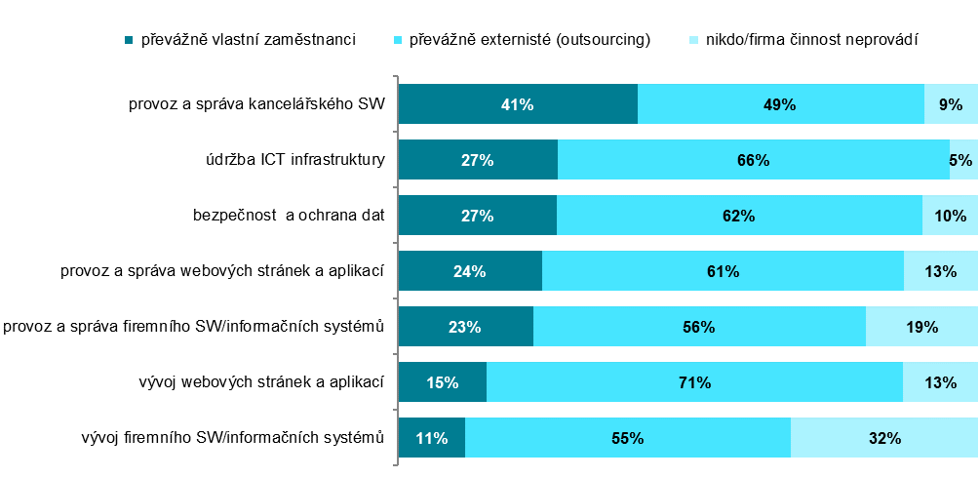

podíl na celkovém počtu firem s 10 a více zaměstnanci používajících počítače

Graf 14.2: Kompetence zaměstnanců* a outsourcing** činností spojených s ICT v zemích EU v r. 2018
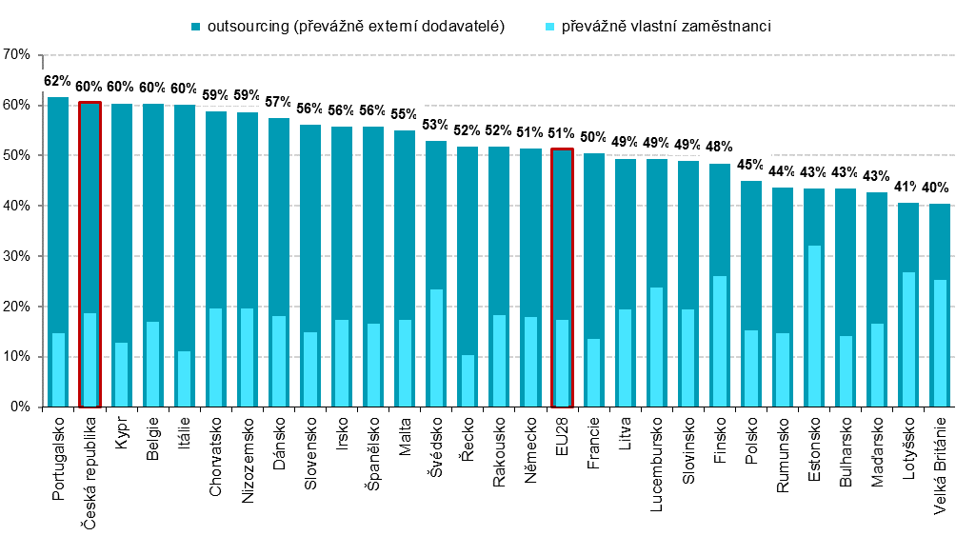
* firmy, které většinu zjišťovaných ICT činností nechávají vykonávat převážně vlastní zaměstnance
** firmy, které většinu zjišťovaných ICT činností nechávají vykonávat převážně externí dodavatele

podíl na celkovém počtu firem s 10 a více zaměstnanci v dané zemi zdroj dat: Eurostat, prosinec 2018

Tab. 14.1: Kompetence zaměstnanců provádět ve firmách činnosti spojené s ICT v roce 2018
 | údržba ICT | provoz  a správa kancelář. SW | vývoj firemního SW/ inf.systémů | provoz  a správa firemního SW/ inf.systémů | vývoj webových stránek  a aplikací | provoz  a správa webových stránek  a aplikací | bezpečnost a ochrana dat
Firmy celkem (10+) | 27,0 | 40,5 | 11,3 | 22,8 | 15,0 | 24,4 | 26,9
Velikost firmy
10–49 zaměstnanců | 23,4 | 36,8 | 9,2 | 18,8 | 13,9 | 22,6 | 23,9
50–249 zaměstnanců | 33,9 | 48,5 | 17,2 | 32,6 | 17,6 | 28,9 | 33,4
250 a více zaměstnanců | 65,2 | 76,0 | 25,6 | 57,2 | 24,4 | 38,1 | 55,8
Odvětví (ekonomická činnost)
Zpracovatelský průmysl | 30,9 | 44,5 | 11,6 | 26,2 | 16,2 | 26,0 | 29,8
Výroba a rozvod energie, plynu, tepla | 26,5 | 39,2 | 4,9 | 22,7 | 12,2 | 20,1 | 25,4
Stavebnictví | 21,0 | 35,2 | 7,1 | 15,6 | 14,3 | 25,0 | 22,5
Obchod a opravy motorových vozidel | 20,3 | 38,7 | 8,6 | 19,5 | 11,8 | 22,1 | 19,2
Velkoobchod | 25,1 | 38,1 | 10,6 | 21,0 | 8,4 | 21,8 | 23,9
Maloobchod | 17,4 | 36,2 | 6,2 | 12,9 | 12,4 | 13,8 | 20,9
Doprava a skladování | 25,7 | 36,1 | 6,4 | 17,6 | 9,1 | 13,3 | 22,5
Ubytování | 14,7 | 26,5 | 4,0 | 10,8 | 9,3 | 21,3 | 14,9
Stravování a pohostinství | 11,3 | 26,3 | 5,5 | 9,9 | 8,8 | 18,5 | 17,2
Činnosti cestovních agentur a kanceláří | 21,3 | 34,5 | 12,3 | 16,7 | 9,8 | 22,5 | 19,8
Audiovizuální činnosti; vydavatelství | 50,3 | 60,9 | 32,2 | 47,1 | 35,7 | 47,2 | 43,8
Telekomunikační činnosti | 84,3 | 86,2 | 53,3 | 65,9 | 44,3 | 60,1 | 76,6
Činnosti v oblasti IT | 74,7 | 83,3 | 60,3 | 76,6 | 56,0 | 65,3 | 74,2
Činnosti v oblasti nemovitostí | 22,1 | 34,7 | 6,6 | 14,7 | 11,8 | 24,2 | 23,0
Profesní, vědecké a technické činnosti | 31,2 | 45,3 | 15,6 | 30,5 | 20,4 | 32,4 | 30,1
Ostatní administrativní a podpůrné činnosti | 23,1 | 32,8 | 9,2 | 19,5 | 12,9 | 19,1 | 24,2
podíl firem, kde výše uvedené činnosti provádějí převážně zaměstnanci firmy, na celkovém počtu firem 10+ (v %)
Tab. 14.2: Outsourcing činností spojených s ICT v roce 2018
 | údržba ICT | provoz  a správa kancelář. SW | vývoj firemního SW/ inf.systémů | provoz  a správa firemního SW/ inf.systémů | vývoj webových stránek  a aplikací | provoz  a správa webových stránek  a aplikací | bezpečnost a ochrana dat
Firmy celkem (10+) | 66,3 | 48,6 | 55,2 | 56,2 | 70,5 | 61,2 | 61,8
Velikost firmy
10–49 zaměstnanců | 68,8 | 50,2 | 52,1 | 56,5 | 69,1 | 60,6 | 63,1
50–249 zaměstnanců | 63,0 | 47,3 | 66,1 | 58,7 | 76,6 | 65,0 | 60,9
250 a více zaměstnanců | 33,9 | 22,3 | 68,3 | 40,5 | 71,4 | 57,6 | 41,4
Odvětví (ekonomická činnost)
Zpracovatelský průmysl | 63,1 | 46,9 | 54,4 | 54,2 | 70,2 | 60,5 | 59,7
Výroba a rozvod energie, plynu, tepla | 68,6 | 55,3 | 66,5 | 62,7 | 75,9 | 68,6 | 66,3
Stavebnictví | 70,7 | 51,2 | 45,2 | 54,9 | 70,1 | 59,5 | 61,1
Obchod a opravy motorových vozidel | 77,3 | 57,4 | 70,8 | 68,9 | 83,0 | 72,4 | 76,4
Velkoobchod | 72,2 | 56,7 | 70,8 | 70,7 | 83,3 | 70,1 | 70,9
Maloobchod | 75,3 | 41,2 | 56,4 | 55,0 | 53,9 | 52,5 | 61,1
Doprava a skladování | 63,0 | 48,6 | 47,9 | 53,2 | 62,5 | 57,7 | 60,7
Ubytování | 80,8 | 67,6 | 69,8 | 73,0 | 87,3 | 75,3 | 79,1
Stravování a pohostinství | 75,8 | 50,3 | 54,6 | 61,2 | 79,6 | 70,8 | 66,8
Činnosti cestovních agentur a kanceláří | 76,9 | 59,2 | 73,8 | 74,1 | 86,2 | 73,4 | 76,8
Audiovizuální činnosti; vydavatelství | 48,5 | 35,5 | 55,5 | 46,3 | 63,1 | 51,7 | 54,2
Telekomunikační činnosti | 13,6 | 9,6 | 36,0 | 27,8 | 52,2 | 36,3 | 19,2
Činnosti v oblasti IT | 23,4 | 14,1 | 31,2 | 19,8 | 41,8 | 32,5 | 23,9
Činnosti v oblasti nemovitostí | 73,7 | 58,6 | 65,6 | 65,4 | 78,2 | 65,1 | 68,6
Profesní, vědecké a technické činnosti | 64,0 | 47,2 | 54,4 | 51,8 | 72,4 | 60,8 | 62,1
Ostatní administrativní a podpůrné činnosti | 62,6 | 49,1 | 48,1 | 48,5 | 64,8 | 59,1 | 58,4
podíl firem, kde výše uvedené činnosti provádějí převážně externí dodavatelé, na celkovém počtu firem 10+ (v %)
Zdroj: Český statistický úřad, 2018

Zdrojem dat pro mezinárodní srovnání je databáze Eurostatu, která byla aktualizována v polovině prosince 2018: http://ec.europa.eu/eurostat/web/digital-economy-and-society/data/comprehensive-database

